*JLabel: kiểu chữ*

JLabel text1 = new JLabel();  
 text1.setHorizontalAlignment(SwingConstants.CENTER);//căn chỉnh theo hàng ngang  
 text1.setText("Play");  
 text1.setSize(new Dimension(200, 200));  
 text1.setFont(new Font("Serif", Font.BOLD, 30));

JFrame x = new Jframe();: kiểu cửa sổ

x.setVisible(true): nhìn thấy

Layout: (north, south, east, west- bắc, nam, đông, tây)

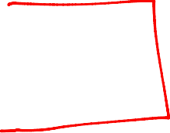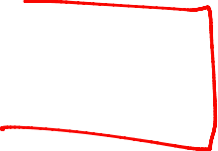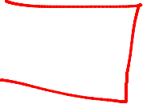

Panel: tấm chứa

ForeGround: màu chữ